Especificação do trabalho GB:

O projeto escolhido para ser realizado no trabalho do GB consiste em um CLP tendo como trabalho principal desenvolver o software de escaneamento que é executado dentro dos CLPs.
Será fornecida uma biblioteca para que o usuário possa programar o CLP.
O hardware básico do projeto:
- 4 entradas digitais
- 1 entrada analógica (ADC0832)
- 4 Saídas digitais
- Display 5110
O funcionamento do CLP se dará da seguinte forma: O CLP irá iniciar e colocar todas variáveis globais em um valor conhecido, após, isso entrará no laço de escaneamento padrão do CLP como mostra o fluxo abaixo:

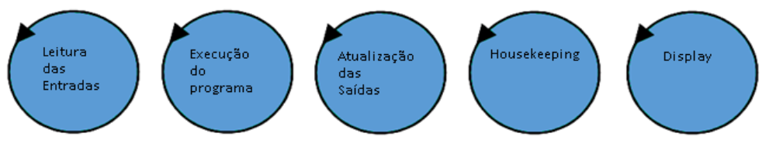

Inicialização: Inicia as variáveis globais para um valor conhecido;
Leitura das entradas:
- Realiza a leitura das entradas digitais e armazena a leitura na variável global “Digital_Input”;
- Realiza a leitura da entrada analógica e armazena a leitura na variável global “Analog_Input”;

Execução do programa:
- Lê as variáveis globais “Digital_Input” e “Analog_Input” apenas se os mutexes estiverem liberados para assim então executar o programa desenvolvido pelo usuário;
- Atualiza a variável global “Digital_Output”;

Atualização das saídas:
- Atualiza as saídas do mutex conforme programação do usuário.

Housekeeping:
- Verifica o tempo de escaneamento total de cada thread, existindo algum erro atualiza a variável “Error_Flag” com valor diferente de zero.

Display:
- Imprime o estado das entradas, saídas e housekeeping.

Particionamento das Tasks:
DescriçãoTaskLeitura das entradasT1Executa o programa (USER)T2Atualiza as saídasT3Atualiza o LCDT4HousekeepingT5
Memória compartilhada:
Variáveis globaisUtilizada na TaskDigital_InputT1,T2,T4Analog_InputT1,T2,T4Digital_OutputT1,T4,T5Error_FlagT4 e T5Task_TimeTodas tasksScanTimeGlobalT4 e T5
Mutexes:
DescriçãoUtilizado na TaskInputMutexT1 e T2OutputMutexT2,T3ScanMutexTodas tasksPrintMutexDEBUGSPIMutexT1 e T4

